UNIVERSIDADE NOVE DE JULHO
DIRETORIA DOS CURSOS DE INFORMÁTICA

Alex Santos da Silva - RA 922103009
Eduarda Micaelly Costa - RA 922108407
Felipe Santos Porto - RA 922110851
João Paulo Dias dos Santos - RA 922100208
Josiel Bispo dos Santos - RA 922108686

PROJETO PRÁTICO DE PROGRAMAÇÃO


SÃO PAULO
2022

Alex Santos da Silva - RA 922103009
Eduarda Micaelly Costa - RA 922108407
Felipe Santos Porto - RA 922110851
João Paulo Dias dos Santos - RA 922100208
Josiel Bispo dos Santos - RA 922108686

PROJETO PRÁTICO DE PROGRAMAÇÃO

Trabalho apresentado à Universidade Nove de Julho, UNINOVE, em cumprimento parcial às exigências da disciplina de Projeto Prático de Programação, sob orientação do Prof.

SÃO PAULO
2022

Sumário
1. OBJETIVOS 4
1.1. DESCRIÇÃO DO SISTEMA 4
- Home Page (Tela de Inicio) 4
- Cadastro 5
- Cadastro2 5
- Carrinho e Finalização 5
- Tela de Produto 5
- PageSup1 (Tela de Suporte) 5
- PageSup2 (Tela de Chat Suporte) 5
2. DIAGRAMA UML 6
2.1. Diagrama Conceitual 6
2.2. Diagrama Lógico 7
2.3. Diagrama Caso de Uso 9
3. TELAS DO SISTEMA 10
3.1. Home Page 10
3.2. Tela de Cadastro 11
3.3. Tela de Cadastro 2 12
3.4. Tela de Carrinho e Finalização 13
3.5. Tela de Produto 14
3.6. Tela de Suporte 15
3.7. Tela Chat de Suporte 16
4. CÓDIGOS DO SISTEMA 17
4.1. Home Page 17
4.2. Tela de Cadastro 19
4.3. Tela de Cadastro 2 21
4.4. Tela de Carrinho e Finalização 23
4.5. Tela de Produto 25
4.6. Tela de Suporte 27
4.7. Tela Chat Suporte 29
5. CONCLUSÃO 31
6. REFERÊNCIAS 32

OBJETIVOS

O MercadoUni é uma empresa que trabalha com os mais variados produtos, que atua principalmente no setor de informática e equipamentos eletrônicos, o seu desenvolvimento possui como principal o objetivo criar um sistema de compra e venda para um mercado. Essa aplicação possibilita que os clientes reservem produtos para retirá-los em uma das unidades mais próximas ou receber em sua residência.
Trazemos assim novas experiências no momento da compra. Entendemos de forma fundamental que atuar de forma acirrada em um mercado que está sempre em crescimento onde, qualidade, variedade, garantia e eficiência são fatores importantíssimos para total satisfação, confiança e preferência de nossos clientes.

DESCRIÇÃO DO SISTEMA

O nosso projeto foi elaborado pelos programas VisualStudio Code, VisualStudio, Figma, Git e GitHub, Postman, Trello, Draw.io;
Foram usadas no projeto as linguagens de programação CSS, Html e JavaScript e Java.
Durante o desenvolvimento do projeto, optamos por desenvolver o que fundamentalmente traz o entendimento de que este é um sistema voltado para compras, logo no decorrer do mesmo será possível acompanhar as seguintes telas:
- Home Page (Tela de Inicio): Onde é possível que o cliente verifique e escolha o produto que deseja inserir no seu carrinho e assim seguir com o faturamento dele, se assim desejar.
- Cadastro: Onde é possível que o usuário realize O login utilizando E-mail ou CPF ou, que o mesmo opte em fazer um novo cadastro.
- Cadastro2: Caso na primeira tela o cliente tenha escolhido criar um novo cadastro, ele será redirecionado para esta, que será inserido as informações necessárias e o cliente também consegue ter acesso as Políticas de Privacidade.
- Carrinho e Finalização: Nessa etapa, é possível que o cliente visualize todos os intens que inseriu no seu carrinho, também é possível que ele altere as quantidades ou faça a remoção do mesmo. Ele também encontra itens como, valor individual, valor total da sua compra, e área para cálculo do frete.
- Tela de Produto: Onde o cliente consegue verificar com mais clareza, o valor do item, bem como suas especificações.
- PageSup1 (Tela de Suporte): É a área onde o cliente que precisa de ajuda, consegue verificar qual a maneira mais eficiente de conseguir resolver algum tipo de problema ou entrava no momento de compra ou pós compra. Nele é possível cancelar uma compra, tirar dúvidas sobre pagamento ou retirada de produto. Bem como ser direcionado para o Chat de Atendimento ou Telefone do SAC – Serviço de atendimento ao cliente.
- PageSup2 (Tela de Chat Suporte): Nessa área o cliente poderá iniciar o chat com o motivo que for desejado ou necessitado.

DIAGRAMA UML

Diagrama Conceitual
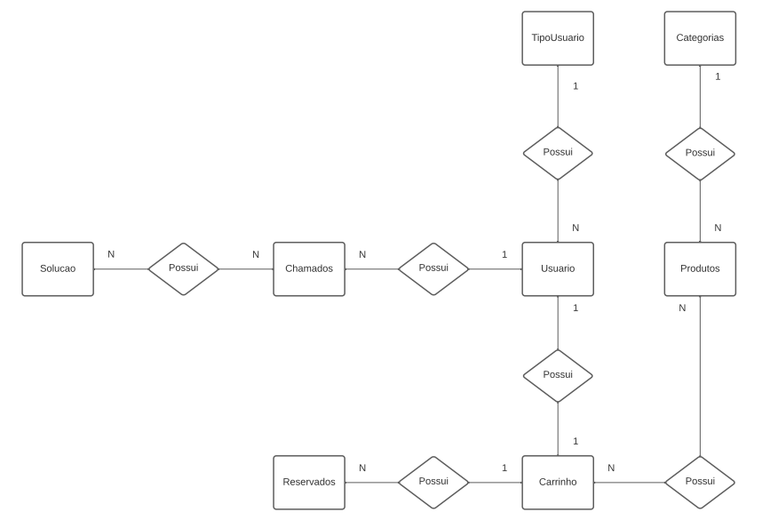

Diagrama Lógico
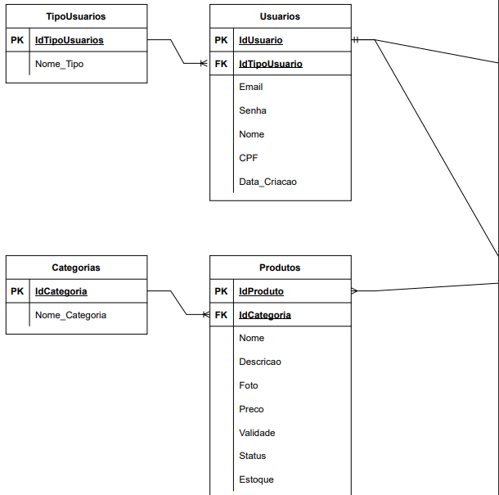
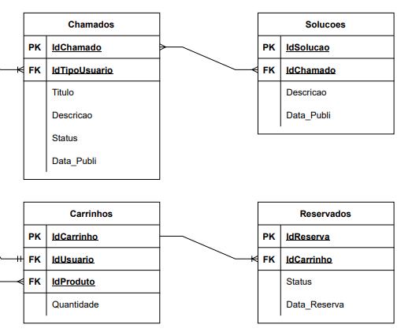

Diagrama Caso de Uso
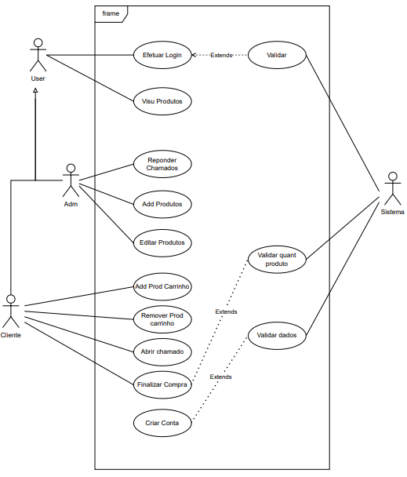

TELAS DO SISTEMA

Home Page
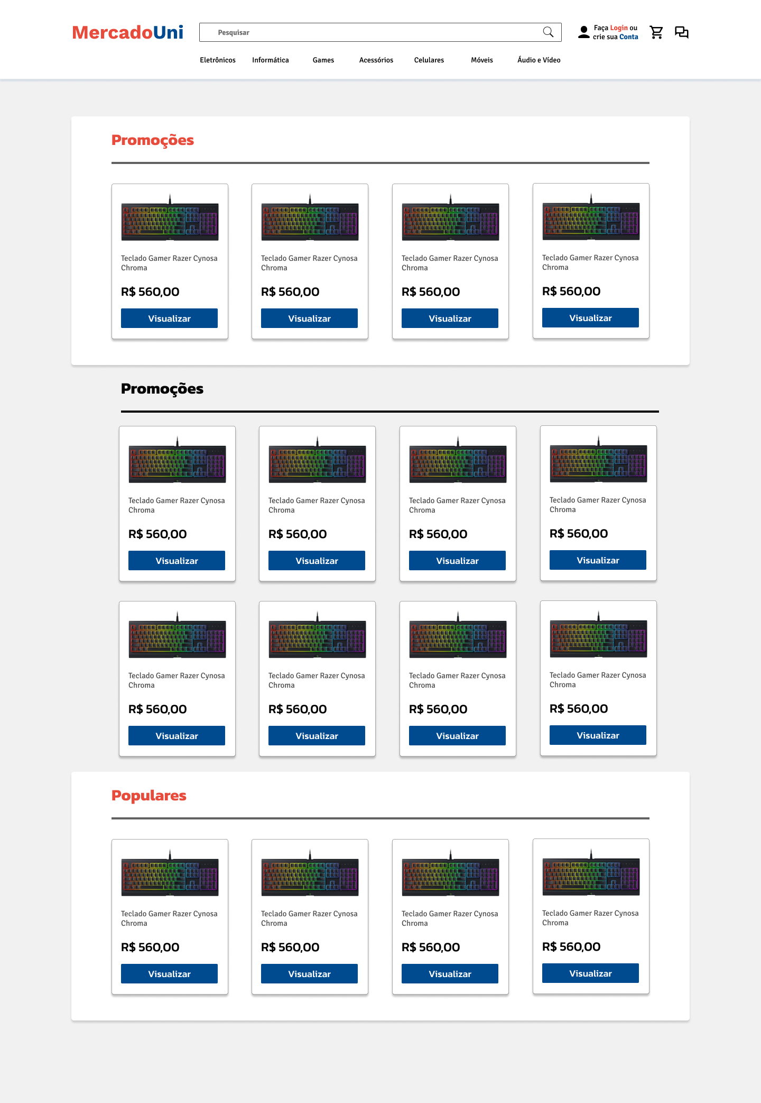

Tela de Cadastro

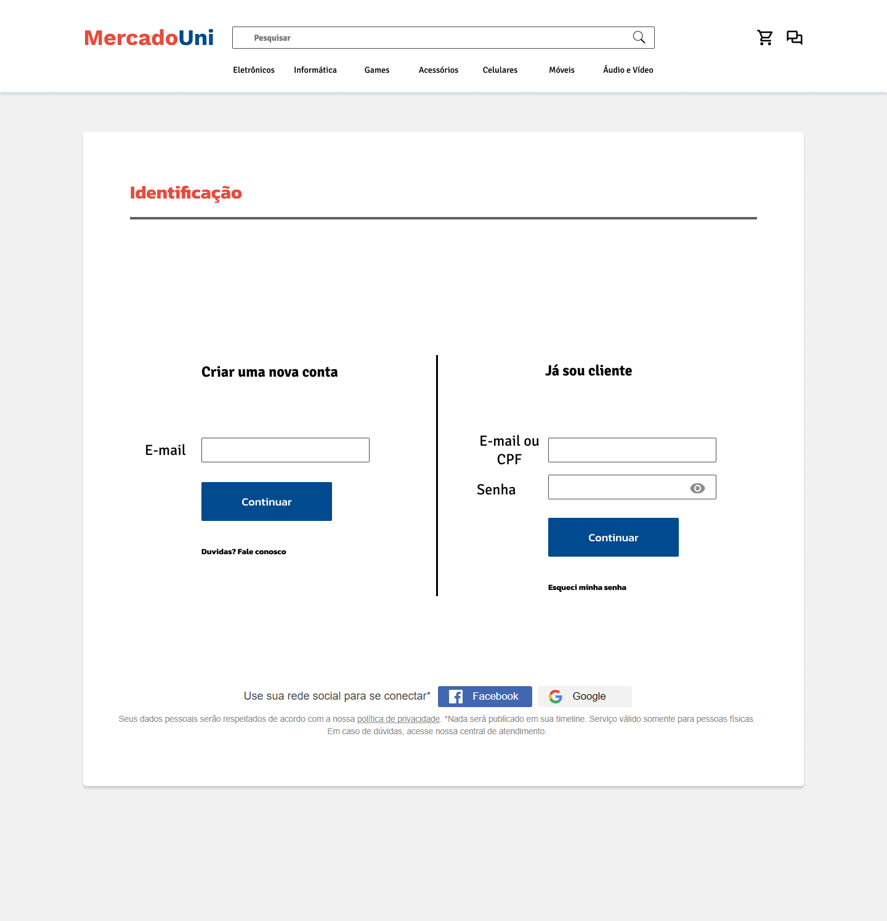

Tela de Cadastro 2

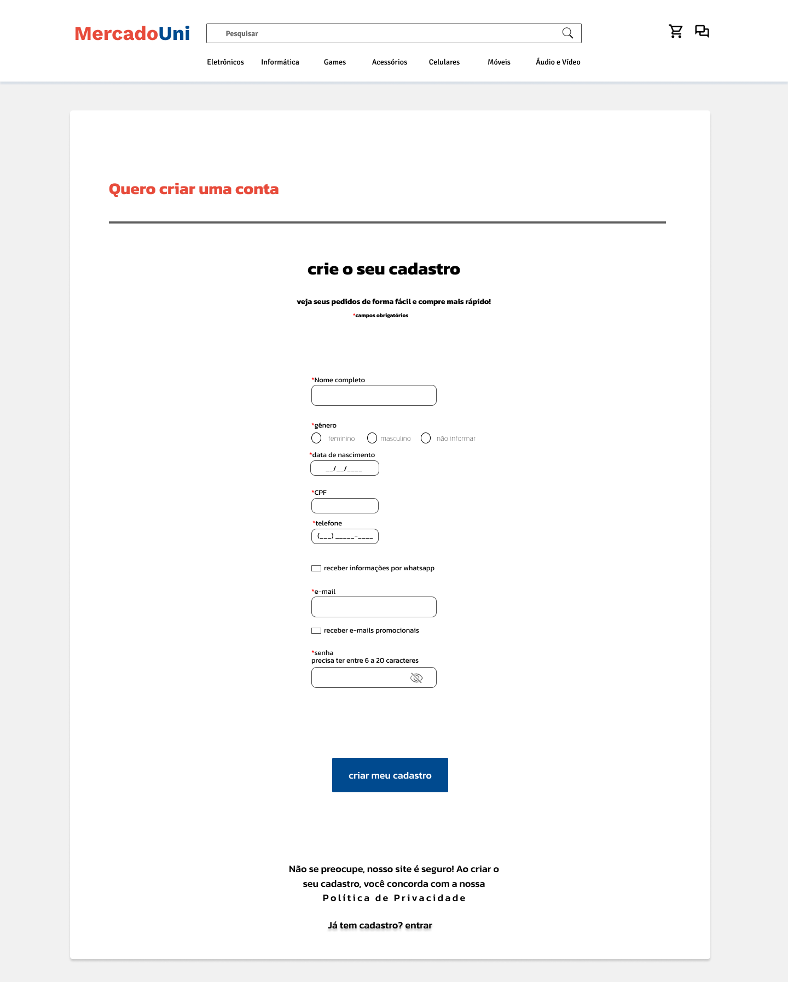

Tela de Carrinho e Finalização

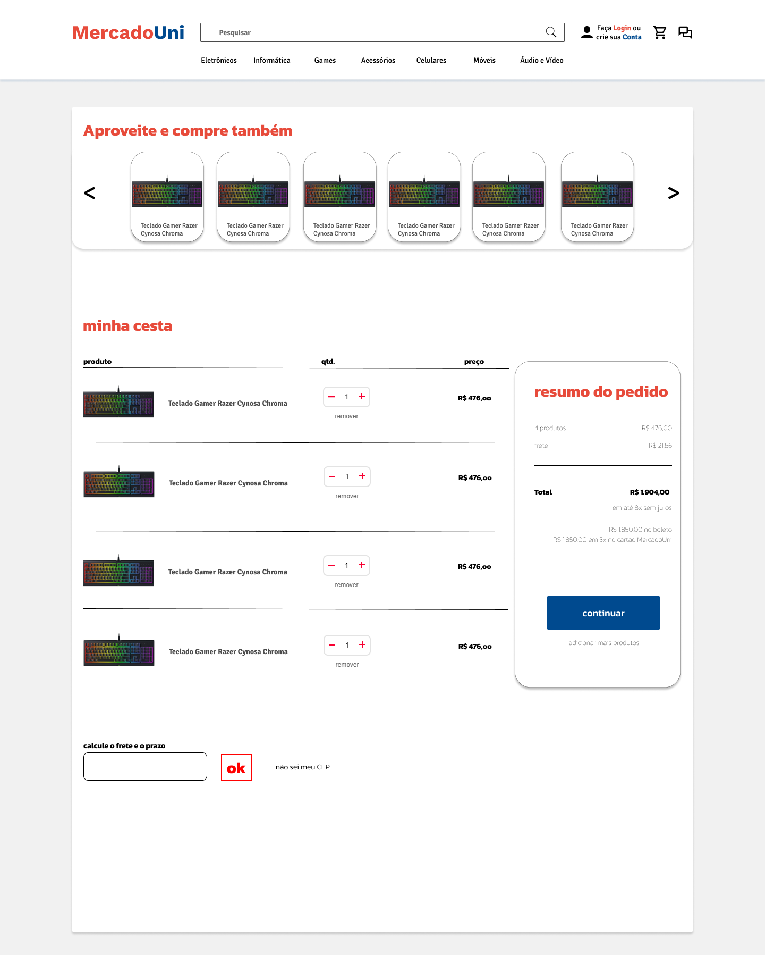

Tela de Produto

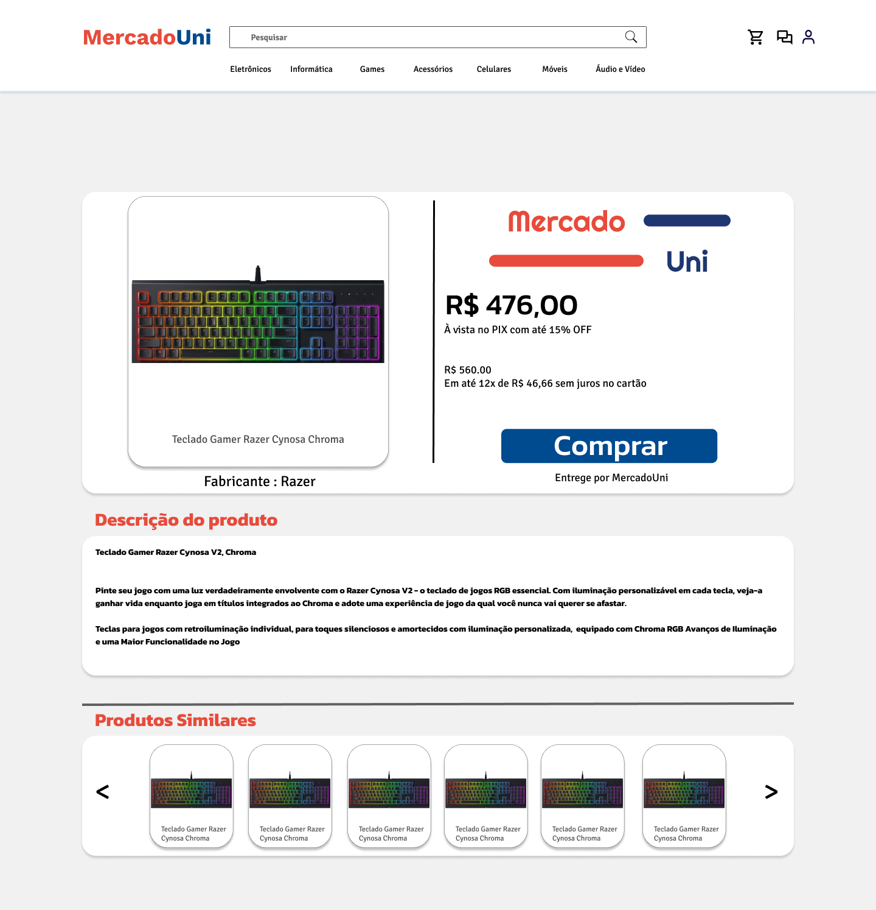

Tela de Suporte

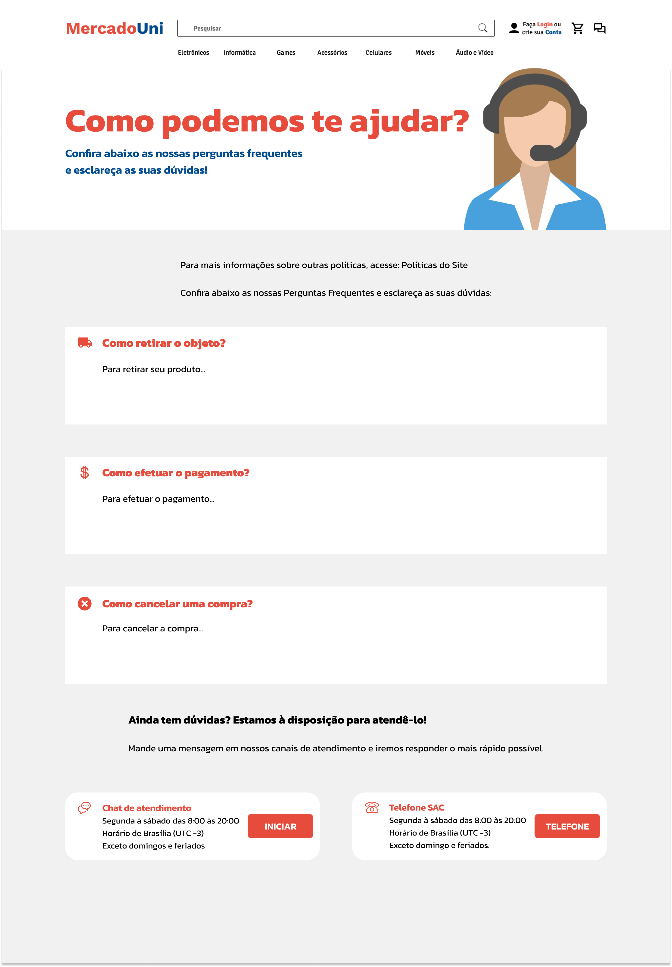

Tela Chat de Suporte

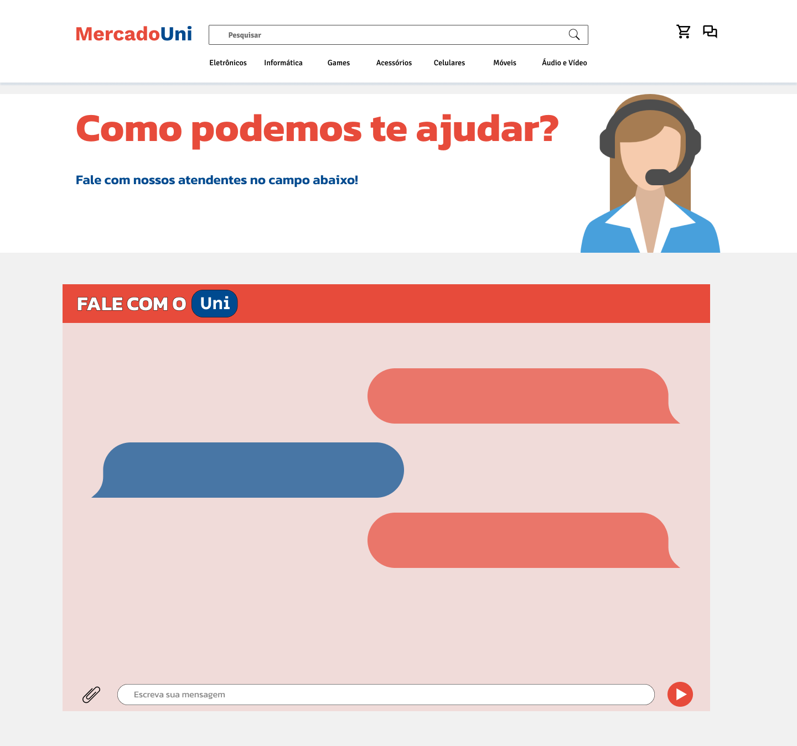

CÓDIGOS DO SISTEMA

Home Page

Código HTML
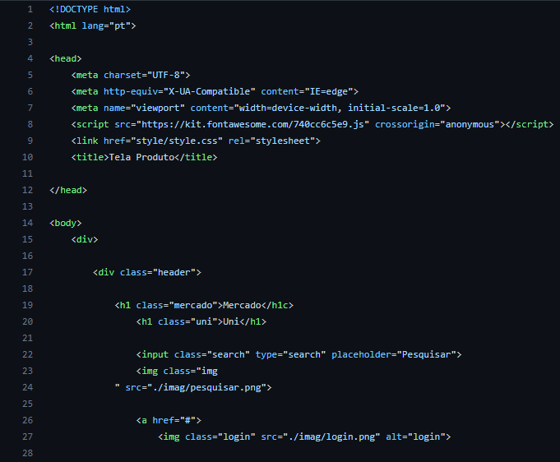
https://github.com/AlexSanttos/MercadoUni/blob/final/TelaProduto/index.html

Código CSS
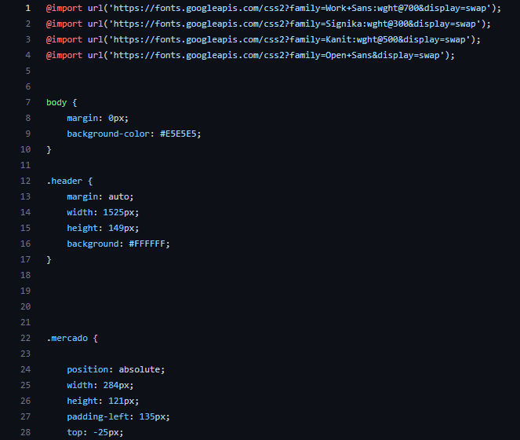
https://github.com/AlexSanttos/MercadoUni/blob/final/TelaProduto/style/style.css

Tela de Cadastro
Código HTML
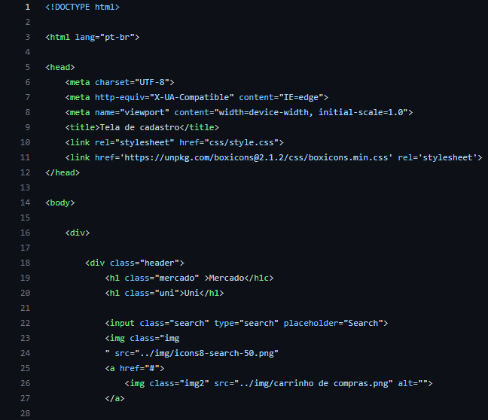
https://github.com/AlexSanttos/MercadoUni/blob/final/Cadastro/index.html

Código CSS
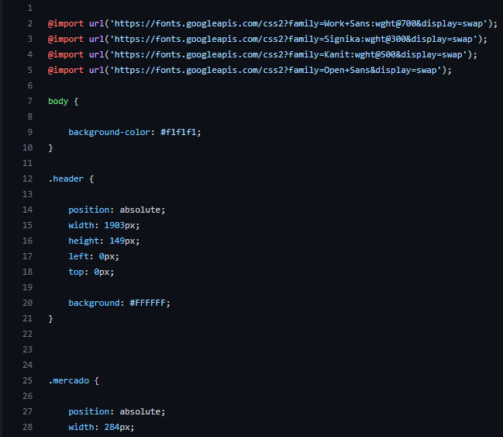
https://github.com/AlexSanttos/MercadoUni/blob/final/Cadastro/css/style.css

Tela de Cadastro 2

Código HTML
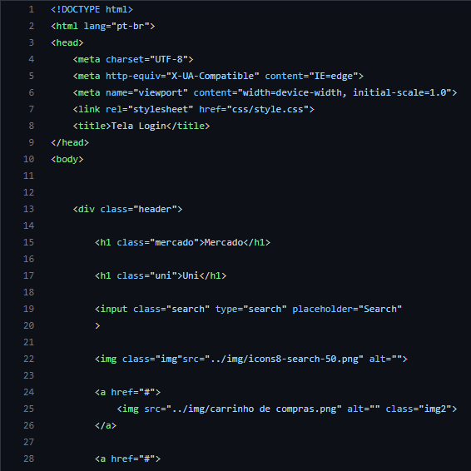
https://github.com/AlexSanttos/MercadoUni/blob/final/Cadastro2/index.html

Código CSS
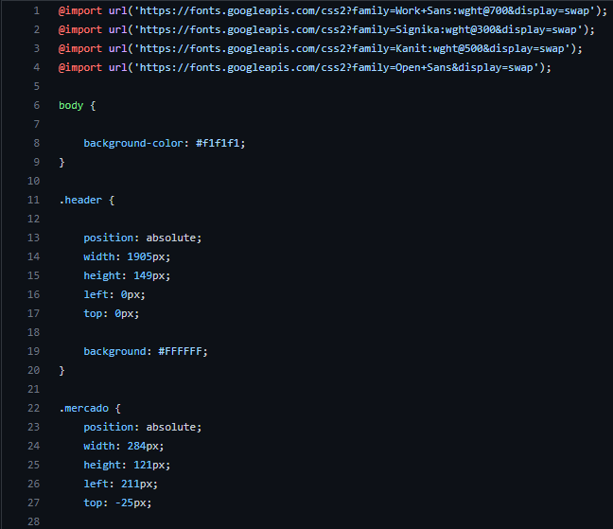
https://github.com/AlexSanttos/MercadoUni/blob/final/Cadastro2/css/style.css

Tela de Carrinho e Finalização

Código HTML
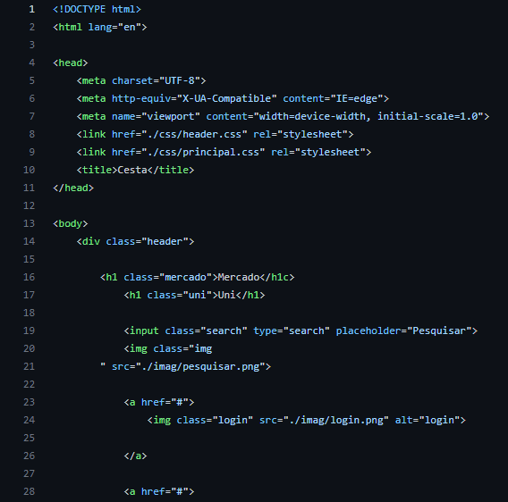
https://github.com/AlexSanttos/MercadoUni/blob/final/Carrinho_Finaliza%C3%A7%C3%A3o/index.html

Código CSS
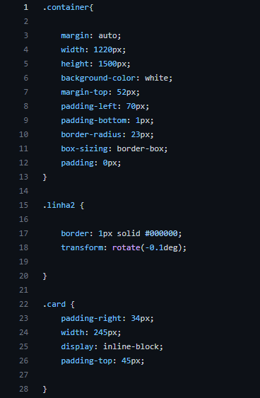
https://github.com/AlexSanttos/MercadoUni/blob/final/Carrinho_Finaliza%C3%A7%C3%A3o/css/principal.css

Tela de Produto

Código HTML
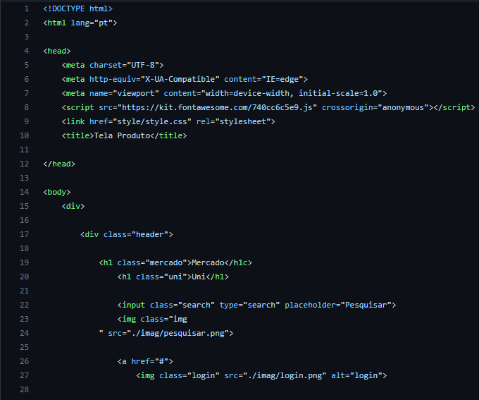
https://github.com/AlexSanttos/MercadoUni/blob/final/TelaProduto/index.html

Código CSS
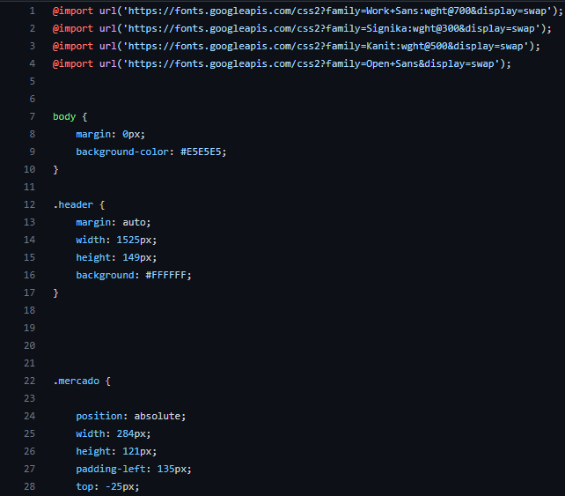
https://github.com/AlexSanttos/MercadoUni/blob/final/TelaProduto/style/style.css

Tela de Suporte

Código HTML
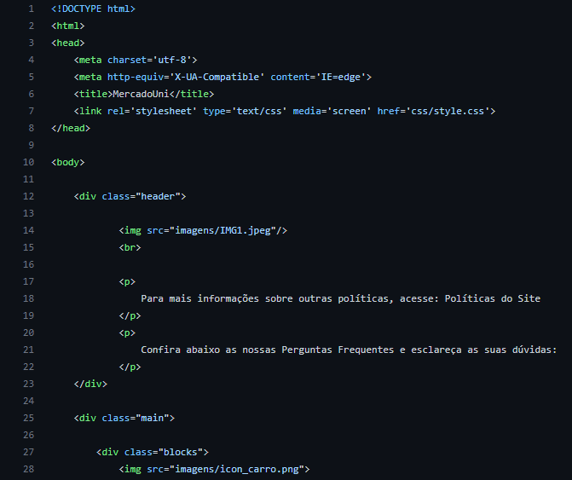
https://github.com/AlexSanttos/MercadoUni/blob/final/PageSup1/PageSup1.html

Código CSS
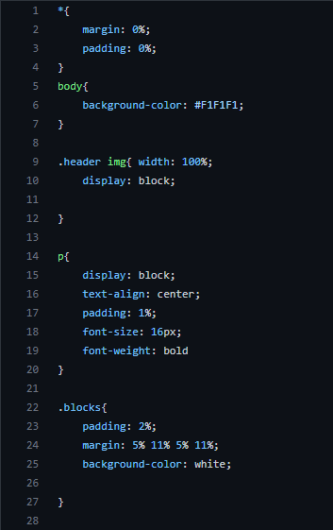
https://github.com/AlexSanttos/MercadoUni/blob/final/PageSup1/PageSup1.css

Tela Chat Suporte

Código HTML
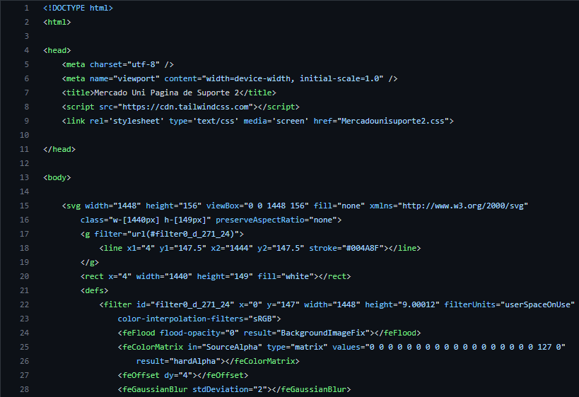
https://github.com/AlexSanttos/MercadoUni/blob/final/PageSup2/js/PageSup2.html

Código CSS
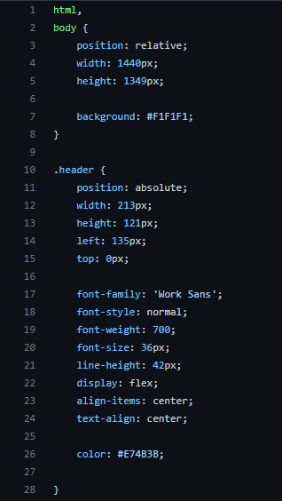
https://github.com/AlexSanttos/MercadoUni/blob/final/PageSup2/js/Mercadounisuporte2.css

CONCLUSÃO

Em síntese, podemos concluir que, os conhecimentos que foram desenvolvidos e utilizados hora obtidos também da matéria que estudamos atualmente em EAD sendo ela – Desenvolvimento para internet, foram de suma importância para que o desenvolvimento pudesse ser realizados. Os objetivos deste projeto, trouxe não só desenvolvimento intelectual, bem como organização e gerenciamento de tempo. Pode-se notar de forma notória que o mesmo colaborou de forma veemente não só no aprendizado da matéria a qual estudamos em EAD, mas como também na absorção de novos conteúdos, de forma online e debates em grupo promovidos para o desenvolvimento do projeto.

REFERÊNCIAS

SISTEMA DE VENDAS ONLINE DE MAGAZINE LUIZA S/A. Disponível em: <https://www.magazineluiza.com.br/> . São Paulo, 2022.

SISTEMA DE VENDAS ONLINE DE LOJAS AMERICANAS S.A. Disponível em: < https://www.americanas.com.br/ > . São Paulo, 2022.

SISTEMA DE VENDAS ONLINE DE CASAS BAHIA COMERCIAL LTDA. Disponível em: < https://www.casasbahia.com.br/> . São Paulo, 2022.

SISTEMA DE VENDAS ONLINE DE SUPER MERCADO EXTRA LTDA. Disponível em: < https://www.extra.com.br/> . São Paulo, 2022.

SISTEMA DE VENDAS ONLINE DE IBAZAR.COM ATIVIDADES DE INTERNET LTDA (Mercado Livre como popularmente conhecido). Disponível em: < https://www.mercadolivre.com.br/> . São Paulo, 2022.

